VE WELLNESS CENTRU HASTRMÁNCI MODŘICE

JSME PRO VÁS PŘIPRAVILI

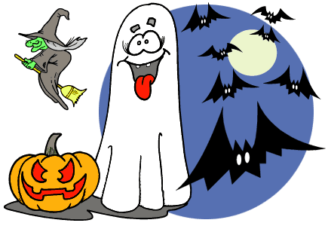

DĚTSKÝ HALLOWEEN V PÁTEK 31. 10. 2014 OD 14 DO 18 HOD VE SPOLUPRÁCI S DĚTSKÝM KOUTKEM OLYMPIE BRNO.

HALLOWEEN PRO DOSPĚLÉ V PÁTEK 31. 10. 2014 OD 18 DO 21 HOD.

KAŽDÉ ÚTERÝ JSME PRO VÁS PŘIPRAVILI SAUNOVÉ CEREMONIÁLY VE FINSKÉ SAUNĚ V 18 A 20 HODIN. V PARNÍ SAUNĚ PEELINGOVÝ CEREMONIÁL V 19 HODIN.

PRO VÁŠ ZÁJEM JSME PŘIDALI TERMÍNY „LADIES NIGHT“- VEČERŮ JEN PRO ŽENY.

VÍCE INFORMACÍ NA WWW.HASTRMANCI.CZ NEBO TEL.: 530 508 624, 773 998 222.

